Основные виды дефектов при устройстве навесных вентилируемых фасадов
26.01.2023
Аннотация
В данной статье рассмотрены и проанализированы наиболее часто встречаемые дефекты при визульно-инструментальном обследовании конструкций вентилируемых фасадных систем.
Вступление
В последние годы, в г. Москве и в других районах России, большую популярность получили здания с вентилируемым фасадом. Такая система широко применяется не только при новом строительстве, но и при косметическом ремонте старых зданий.
Вентилируемый фасад представляет собой конструкцию для отделки наружных стен здания, состоящую из каркаса, утеплителя и облицовки. Между теплоизоляционным и облицовочным слоем образуется вентилируемый зазор, который за счёт восходящих потоков воздуха содержит стены в сухости и не дает образовываться конденсату.
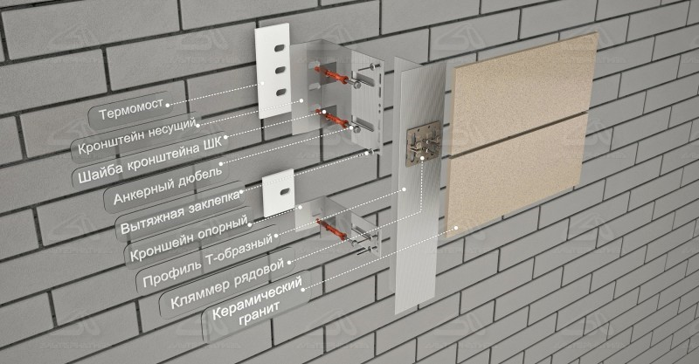

Свою популярность, вентилируемые фасады получили благодаря своим преимуществам. Среди них можно отметить:
· Высокий уровень звуко- и теплоизоляции;
· Большой выбор материала и цвета облицовки;
· Может использоваться при строительстве высотных зданий;
· Долговечность;
· Высокая степень ремонтопригодности;
· Устойчивость к коррозии;
· Пожаростойкость.
Крайне важно доверить работу по монтажу системы профессиональной бригаде, ведь несоблюдение технологии монтажа, может повернуть некоторые перечисленные преимущества в фатальные недостатки.
Отделом строительной акустики и обследования фасадов ГБУ «ЦЭИИС» в рамках выполнения оценки соответствия фасадных конструкций требованиям технических регламентов и проектной документации было проведено множество визуально-инструментальных обследований фасадных систем зданий на территории города Москвы. В результате проделанной работы собрана статистика основных дефектов, встречающихся в навесной фасадной системе с воздушным вентилируемым зазором.
Все выявленные нарушения можно разделить на 4 типа:
· Дефекты, связанные с нарушением механической безопасности (влияющие на несущую способность);
· Дефекты, связанные с нарушением пожарной безопасности;
· Дефекты, связанные с нарушением энергоэффективности (применение материалов, физико-механические свойства которых не соответствуют требованиям проекта);
· Несоответствие проектной документации.
Основная часть
Далее рассмотрим наиболее часто встречающиеся дефекты в вентилируемых фасадах за 2022 год.
1. В алюминиевых системах вертикальная направляющая должная крепиться к опорному кронштейну в центры овальных отверстий. Это позволяет компенсировать температурные деформации. На представленной фотографии одна заклёпка установлена в круглое отверстие. Другая в тело кронштейна. Из за температурных расширений может начаться деформация вертикальной направляющей.
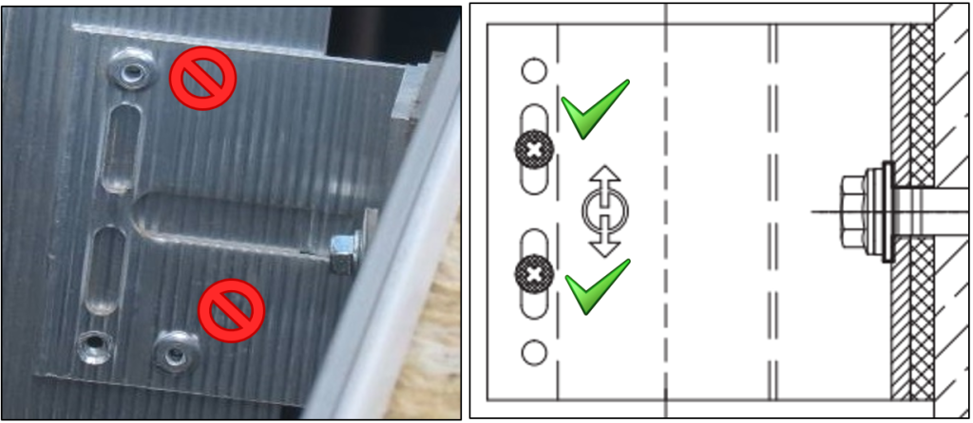
2. Фасадный дюбель закреплен в краевую зону бетонной стены. Не соблюдается минимально допустимое расстояние от точки крепления фасадного дюбеля до края несущего основания – 100 мм. Фасадный дюбель разрушил бетон и вышел наружу. Отсутствует надёжное крепление кронштейна.
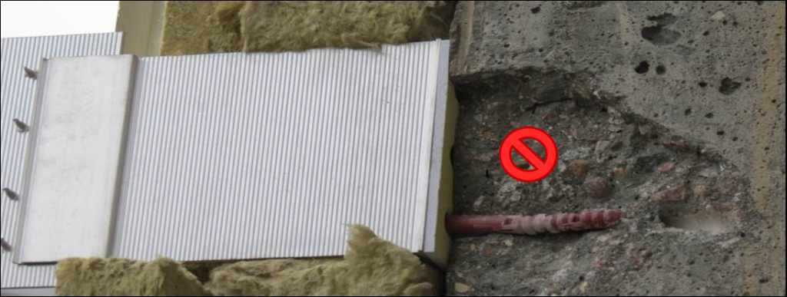
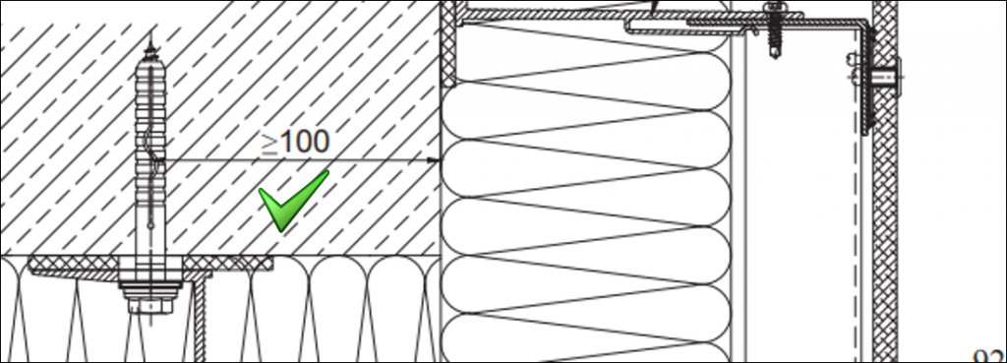
3. Кронштейн закреплен на один фасадный дюбель в центральное отверстие, вместо крепления на два фасадных дюбеля в два крайние отверстия. Крепление вертикальной направляющей к удлинителю кронштейна выполнено на 3 вытяжные заклёпки вместо 4.
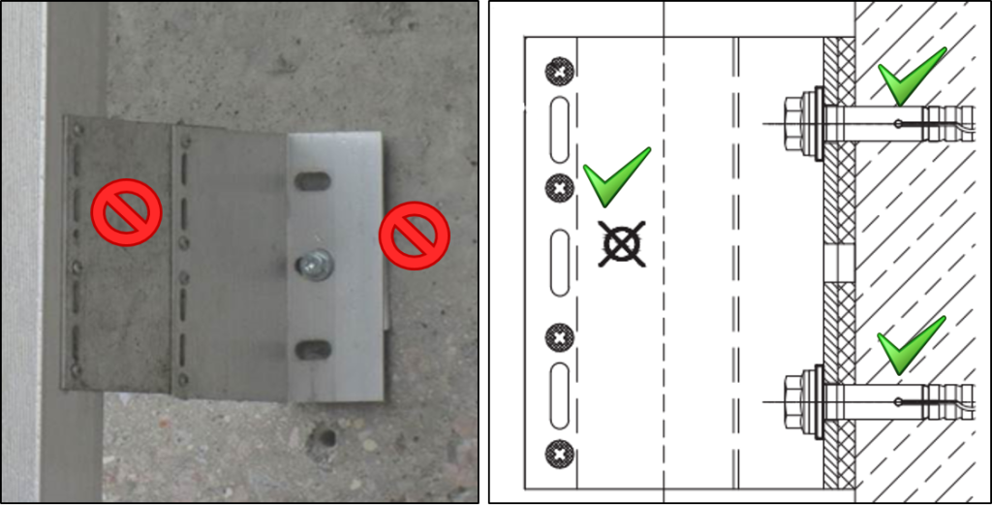
4. На следующей фотографии превышен максимально допустимый зазор между смежными плитами утеплителя.
Максимально допустимая величина незаполненного шва составляет - 2 мм.
Если зазор составляет от 2 до 8 мм, его нужно плотно заполнить минеральной ватой. Если же зазор превышает 8 мм, то требуется устранить его путём перевешивания плиты утеплителя.
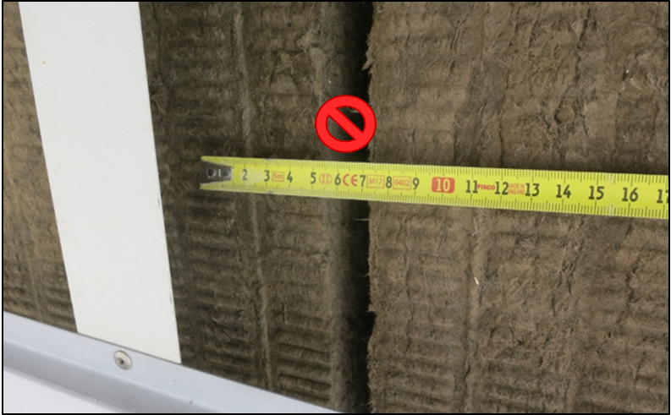
5. Плиты утеплителя должны иметь зубчатую перевязку как представлено на правом изображении.
На левой фотографии минераловатные плиты образуют единый шов по всей высоте здания. Данное нарушение увеличивает тепловые потери и способствует промерзанию.
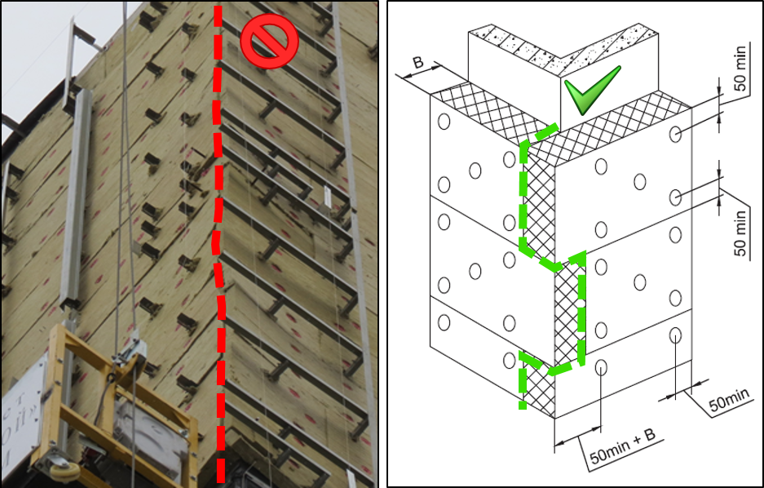
Заключение
Выполнение сотрудниками отдела строительной акустики и обследования фасадов ГБУ ЦЭИИС работ по обследованию фасадных конструкций на соответствие требованиям технических регламентов и проектной документации позволяет своевременно выявлять нарушения на объектах различного назначения.
Выявленные дефекты подлежат обязательному устранению производителями строительно-монтажных работ проверяемых организаций.
Список литературы
1. Альбом технических решений. Конструкции навесной теплоизоляционной фасадной системы «Альт-фасад-01», ЗАО «Альтернатива», 2012 г.;
2. Усатова Т.А. Бабаян И.С. Гурьев А.А. и др. О фасадах без утайки. Учебное пособие. Ассоциации строительных вузов 2015 г.;
3. ГОСТ Р 58945-2020 «Система обеспечения точности геометрических параметров в строительстве. Правила выполнения измерений параметров зданий и сооружений»;
4. ГОСТ 32314-2012 Изделия из минеральной ваты теплоизоляционные промышленного производства, применяемые в строительстве. Общие технические условия;
5. СП 12-136-2002 Безопасность труда в строительстве. Решения по охране труда и промышленной безопасности в проектах организации строительства и проектах производства работ;
6. СП 13-102-2003 Правила обследования несущих строительных конструкций зданий и сооружений;
7. СП 28.13330.2017 «СНиП 2.03.11-85 Защита строительных конструкций от коррозии» (с изменениями № 1, № 2, № 3);
8. СП 48.13330.2019 «СНиП 12-01-2004 Организация строительства» (с изменением №1);
9. СП 50.13330.2012 «СНиП 23-02-2003 Тепловая защита зданий» (с изменениями №1, №2);
10. СП 70.13330.2012 Несущие и ограждающие конструкции. Актуализированная редакция СНиП 3.03.01-87 (с Изменениями N 1, 3, 4);
11. СП 267.1325800.2016 Здания и комплексы высотные. Правила проектирования (с изменением № 1);
12. СП 385.1325800.2018 Защита зданий и сооружений от прогрессирующего обрушения. Правила проектирования. Основные положения (с Изменениями № 1, 2);
13. СП 513.1325800.2022 Анкерные крепления к бетону. Правила проектирования;
14. СП 518.13.11500.2022 Навесные фасадные системы с воздушным зазором. Обеспечение пожарной безопасности при монтаже, эксплуатации и ремонте;
15. Инструкция по выполнению работы «Оценка соответствия фасадных конструкций требованиям технических регламентов и проектной документации».

Статью подготовил:
Инженер-эксперт Отдела строительной акустики и
обследования фасадов ГБУ «ЦЭИСС»
А.В. Ермаков.

Адрес страницы: http://ceiis.mos.ru/presscenter/nauchno-publitsisticheskie-stati/detail/11368415.html
ГБУ города Москвы «ЦЭИИС»

